Ясыревский отдел
МБУК ВР «МЦБ» им. М. В. Наумова
16+

Теплые и уютные книги
Подборка книг

Составитель:
библиотекарь 1 категории
Ясыревского отдела
МБУК ВР «МЦБ» им. М.В. Наумова
Одарчук Л.А.

х. Ясырев
2023г.
Кто из нас не любит читать уютные и теплые книги? Они хороши в любую погоду и любое время года! Такие книги способны поднять настроение, вытащить из депрессии, с ними просто приятно провести время! Представляем вашему вниманию подборку книг из фонда нашей библиотеки.
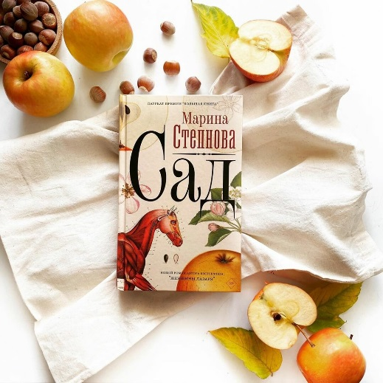
Степанова, М. Сад
“Сад” – новый роман Марины Степновой, автора бестселлера “Женщины Лазаря” (премия “Большая книга”), романов “Хирург”, “Безбожный переулок” и сборника “Где-то под Гроссето”.
Середина девятнадцатого века. У князя и княгини Борятинских рождается поздний и никем нежданный ребенок – девочка, которая буквально разваливает семью, прежде казавшуюся идеальной. Туся с самого начала не такая, как все. В строгих рамках общества, полного условностей, когда любой в первую очередь принадлежит роду, а не себе самому, она ведет себя как абсолютно – ненормально даже – независимый человек. Сама принимает решения – когда родиться и когда заговорить. Как вести себя, чем увлекаться, кого любить или ненавидеть. История о том, как трудно быть свободным человеком в несвободном мире.
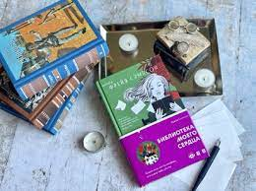
Сэмпсон, Ф. Библиотека моего сердца
Хотите узнать о человеке? Посмотрите на его книжную полку. Джун работает в библиотеке, и привычный образ жизни вполне ее устраивает: книжные томики, китайская еда на вынос и пушистый кот Алан Беннетт. Джун знает все о постоянных посетителях библиотеки, но после смерти мамы старается избегать общества людей. Но в один день все меняется. Местные власти грозятся закрыть несколько библиотек, и жители выступают против. Джун хочет присоединиться к недовольным, но сотрудникам библиотеки запрещено участвовать в этом конфликте. Одного местные власти не учли: сотрудникам библиотеки не запрещено распутывать хитрые схемы. Очень скоро Джун поймет, что закрытие библиотеки кое-кому очень выгодно. А значит – надо действовать. Кто знает, может, эта операция по спасению библиотеки снова подарит Джун надежду и откроет сердце для новой дружбы и любви.
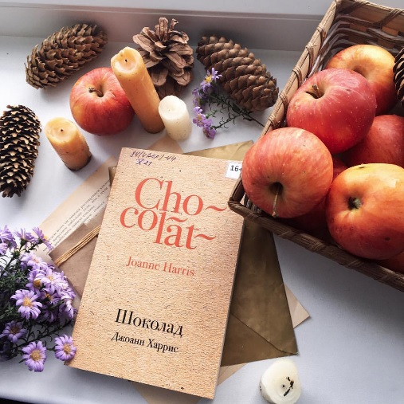
Харрис, Д. Шоколад
Сонное спокойствие маленького французского городка нарушено приездом молодой женщины Вианн и ее дочери. Они появились вместе с шумным и ярким карнавальным шествием, а когда карнавал закончился, его светлая радость осталась в глазах Вианн, открывшей здесь свой шоколадный магазин. Каким-то чудесным образом она узнает о сокровенных желаниях жителей городка и предлагает каждому именно такое шоколадное лакомство, которое заставляет его вновь почувствовать вкус к жизни. "Шоколад" - это история о доброте и терпимости, о противостоянии невинных соблазнов и закоснелой праведности. Одноименный голливудский фильм режиссера Лассе Халлстрёма (с Жюльетт Бинош, Джонни Деппом и Джуди Денч в главных ролях) был номинирован на "Оскар" в пяти категориях и на "Золотой глобус" - в четырех.
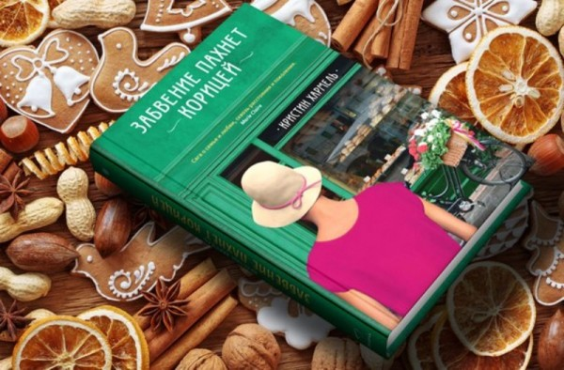
Кермель, де Э. Хозяйка книжной лавки на площади Трав.
Парижанка учительница Натали переезжает с семьей на юг Франции, в маленький тихий старинный городок Юзес. Там на площади Трав продается небольшой уютный книжный магазинчик со сводчатыми, как в старых зданиях, потолками. Натали внезапно решает купить эту книжную лавку — и новая профессия изменяет ее жизнь. Среди покупателей она замечает людей, попавших в трудную ситуацию, и приходит им на помощь. Семнадцатилетней девушке Хлое подсказывает, как уйти из-под опеки властной матери; юноше Бастьену помогает встретиться и помириться с тяжело больным отцом, с которым он много лет враждовал; почтальону Артуру, вчерашнему школьнику с актерским талантом, — поверить в свои способности и подготовиться к вступительным экзаменам в парижскую консерваторию; юной продавщице-арабке Лейле и ее возлюбленному, начинающему фермеру Мартену, — освоиться с тем, что они скоро станут родителями… Каждый раз она советует своим подопечным прочитать книги, которые подскажут им, что делать, но это не работы психологов, а романы. У Натали возникает обратная связь с этими людьми: они становятся ее друзьями, а общение с ними помогает и ей в трудные минуты, когда нужно наладить отношения со взрослой дочерью и справиться с тревогой во время болезни мужа…
Хармел, К. Забвение пахнет корицей
Тридцатишестилетняя Хоуп, когда-то мечтавшая о профессии юриста, вынуждена спасать от разорения доставшуюся по наследству семейную кондитерскую в небольшом городке недалеко от Бостона. В ее жизни наступил трудный период: умерла мама, ушел муж, после развода осложнились отношения с дочерью-подростком и, в довершение ко всему, любимая бабушка - ее последняя опора - тяжело заболев, теряет память.
Понимая, что не имеет права унести с собой тайну, которую хранила более семидесяти лет, бабушка просит внучку исполнить ее последнюю волю и отправиться в Париж... Так начинается знакомство Хоуп с историей своей семьи.
В этом путешествии через расстояния и поколения путеводными звездочками для Хоуп становятся памятные с детства семейные секреты выпечки, которые открывают перед ней не только двери, но и сердца незнакомых людей, помогая по крупицам воссоздать невероятную историю любви длиной в жизнь. Любви, победившей войну и смерть. Это путешествие помогает Хоуп обрести себя и понять, что на самом деле счастье - совсем рядом.
Макнамара, Э. Маленький цветочный магазин у моря.
Поппи получает в наследство от бабушки цветочный магазинчик в маленьком портовом городе. И это звучит прекрасно, вот только она ненавидит цветы, романтику и сантименты. К тому же все считают ее безответственной, никто не верит в то, что она справится с таким подарком. Поппи сгоряча хочет продать магазин, но, когда приезжает в город уладить дела, ее решимость тает. Магазинчик окутан тайнами, местные жители поговаривают, что букеты, которые они там покупают, творят чудеса и исполняют желания. Поппи сначала не верит в такую ерунду, но потом в ее жизни начинают происходить необъяснимые и совершенно удивительные вещи. Неужели букеты и правда заколдованы? Или же люди настолько в это верят, что сами создают в своей жизни магию?
Колган, Д. Книжный магазинчик у озера.
Мать-одиночка Зои едва сводит концы с концами в Лондоне. Отчаянно мечтая начать новую жизнь, она откликается на двойное предложение о найме: в Шотландии троим оставшимся без матери детям требуется няня, а хозяйке разъездной книжной лавки нужна помощница. «...Немножко работы по присмотру за детьми, немножко работы в книжном фургоне... а основную часть времени она будет свободна». Оказавшись в огромном, старом и довольно запущенном доме на берегу знаменитого озера Лох-Несс, Зои чувствует растерянность, к тому же задача ей предстоит нелегкая: обуздать дерзких сорванцов, которые привыкли своевольничать. Зои храбро сражается с трудностями, но кто знает, как повернулась бы ее здешняя жизнь, если бы не любовь к книгам...
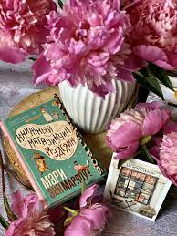
Марлоу Э.М. Книжный магазинчик Мэделин
Когда-нибудь сразу несколько привлекательных мужчин пытались добиться вашего расположения? С Мэдди Хэнсон, владелицей уютного книжного магазина, все произошло именно так: внезапно обрушилась волна внимания противоположного пола. Красавчик рок-звезда и ее первая любовь Дилан надеется разжечь былое пламя страсти. Интеллектуал Чарли приходит в ее магазинчик каждый день. Питер, полгода назад бросивший Мэдди у алтаря, пытается искупить вину и вернуть ее. Макс, живущий по соседству, мечтает стать больше чем другом. А еще есть блогер, в пух и прах разнесший ее дебютный роман, загадочный Серебристый Лис, переписка с которым с каждым новым сообщением становится теплее. Кажется, мисс Хэнсон можно позавидовать — еще бы, это ли не мечта большинства женщин? Но не стоит торопиться с выводами...
Патрик, Ф. Библиотека утрат и находок
Марта Сторм – библиотекарь, потому она всегда легче сходилась с книгами, чем с людьми. Однажды под дверью она обнаруживает посылку, в которой оказывается книга сказок с дарственной надписью от ее бабушки Зельды, адресованной лично ей. Но Зельда умерла при загадочных обстоятельствах много лет назад. Когда Марта находит в книге подсказку о том, что бабушка может быть по-прежнему жива, она решает во что бы то ни стало выяснить правду и раскрывает семейную тайну, которая перевернет ее жизнь навсегда.

Аллен, С.Э. Потерянное озеро
В бабушкином сундуке на чердаке старого дома хранятся наряды удивительной красоты, которые очень нравятся маленькой девочке по имени Девин, и она всерьез собирается носить все это, когда вырастет. Девин вместе со своей мамой Кейт готовится к переезду и, собирая вещи, случайно находит в сундуке открытку из пансионата «Потерянное озеро», отправленную много лет назад. Прочитав ее, Кейт, которая недавно лишилась мужа и едва оправилась от горя, понимает: это шанс изменить свою судьбу. И она решается на побег — из прошлого в будущее, — даже не предполагая, что ждет их с дочкой в конце дальнего пути: очередное разочарование или ослепительное счастье.
Уэббер, Х. Полночь в кафе "Черный дрозд"
Анна-Кейт приезжает из Бостона в уютный южный городок, расположенный у горного хребта, чтобы разобраться с наследством. Когда-то ее мать буквально сбежала из этого места. Анна-Кейт тоже не собиралась здесь задерживаться, но отныне ей принадлежит семейное кафе "Черный дрозд", с которым связано слишком много загадок и местного фольклора, и она понимает, что не сможет закрыть его одним днем – местных жителей это очень расстроит. Тем более, по преданию только Анна-Кейт, наследница, может правильно приготовить знаменитые "пироги с дроздами", блюдо, что наделяют здесь мистическими свойствами.
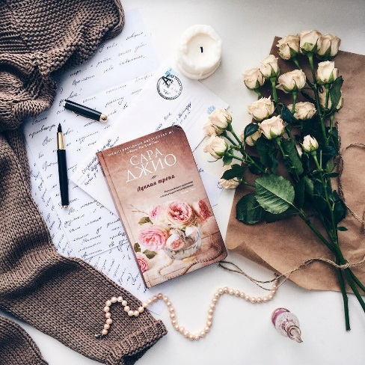
Колган, Д. Летний ресторанчик на берегу
Флоре Маккензи двадцать шесть, она до сих пор не замужем, и у нее даже нет парня. Ну как тут познакомишься, когда из дома на работу, с работы домой — в переполненном вагоне лондонского метро... Свидания через «Тиндер»? С этим ей не слишком везет, к тому же она давно и безнадежно влюблена в своего босса Джоэла, который ее совсем не замечает. Кажется, жизнь превращается в сплошную рутину... Но в один прекрас ный день все меняется: босс поручает Флоре разрешить проблему важного клиента, купившего недвижимость на маленьком шотландском острове, откуда родом она сама. Ох как ей не хочется ехать туда! Но это дело решенное, и Флора отправляется в путь. Она еще не подозревает, что вскоре станет хозяйкой маленького ресторана и это перевернет ее прежние представления — и о жизни, и о себе самой.
Джио, С. Лунная тропа
Джун Андерсен получает в наследство от тетушки Руби легендарный книжный магазин «Синяя птица». Вскоре она обнаруживает среди книг уникальные письма – свидетельство давней дружбы между Руби и знаменитой писательницей Маргарет Уайз Браун. Поскольку магазин на грани разорения, Джун решает спасти его с помощью находки. Она обращается за помощью к Гэвину, хозяину находящегося по соседству с «Синей птицей» ресторанчика. Кажется, вместе у них есть шанс, но у Джун немало секретов, и довериться Гэвину оказывается не так-то просто.

«Теплые и уютные книги»: подборка книг/ сост. библиотекарь 1 категории Ясыревского отдела Л.А. Одарчук.- х. Ясырев: МБУК ВР «МЦБ» им. М.В. Наумова, 2023.- 6 с.

